 | Министерство науки и высшего образования Российской Федерации  Федеральное государственное бюджетное образовательное учреждение  высшего образования  «Московский государственный технический университет  имени Н.Э. Баумана  (национальный исследовательский университет)»  (МГТУ им. Н.Э. Баумана)

ФАКУЛЬТЕТ ________ИНФОРМАТИКА И СИСТЕМЫ УПРАВЛЕНИЯ_____________________

КАФЕДРА ______________КОМПЬЮТЕРНЫЕ СИСТЕМЫ И СЕТИ_________________________

НАПРАВЛЕНИЕ ПОДГОТОВКИ _________________________________________________________

РАСЧЕТНО-ПОЯСНИТЕЛЬНАЯ ЗАПИСКА

К КУРСОВОЙ РАБОТЕ

НА ТЕМУ:
_______________________________________________
Разработка учебного тренажера по булевым функциям «Булеан»________ ___________________________________________________________________
_______________________________________________
_______________________________________________

Студент _____ИУ6-51Б___ _________________ ______М. А. Тарасова___
(Группа) (Подпись, дата) (И.О. Фамилия)

Руководитель курсовой работы _________________ _____А. М. Минитаева__
(Подпись, дата) (И.О. Фамилия)

2023 г.

Оглавление
ВВЕДЕНИЕ 3
1 Анализ требований и уточнение спецификаций 4
1.1 Анализ задания и выбор технологии, языка и среды разработки 4
1.2 Разработка диаграммы вариантов использования 4
1.3 Разработка концептуальной модели предметной области 6
1.4 Выбор методов решения задачи и разработка основных алгоритмов предметной области 7

ВВЕДЕНИЕ
Данная работа выполнялась с целью подготовки студентов к экзаменам по дискретной математике и развитию у них навыков работы с булевыми функциями.
Её актуальность заключается в необходимости студентов потренироваться и проверить свои практические навыки в преобразовании булевых функций при написании работ по дискретной математике, построения схем, состоящих из логических элементов в схемотехнике и других областях.
Уникальность данной разработки состоит в том, что похожие тренажёры не были найдены на просторах Интернета, кроме тренажёра минимизации булевых функций на гиперкубе. В остальных случаях студентам предлагались лишь преобразователи булевых функций или генераторы булевых функций, предоставляющие только таблицу истинности на выходе программы, без возможности проверить, правильно ли студент вычислил минимальную ДНФ, записал функцию в базисе Жегалкина и так далее.
В данной же работе можно сгенерировать булеву функцию по выбранным параметрам, а также проверить результаты преобразований на корректность, что является необходимым пунктом в обучающем тренажёре.

1 Анализ требований и уточнение спецификаций

Анализ задания и выбор технологии, языка и среды разработки
Для разработки данного тренажёра было решено использовать объектно-ориентированный подход, так как он позволяет проще взаимодействовать с командами пользователя, а также работать со структурами данных внутри самой программы.
В качестве языка разработки был использован JavaScript, так как он поддерживает технологию ООП и сам построен на этой технологии, а также с его помощи можно работать с DOM-деревом.
В качестве среды разработки был использован VisualStudio Code. Он позволяет вести разработку, открывая несколько файлов одновременно, а также поддерживает наглядное ведение дерева Git.

Разработка диаграммы вариантов использования
Одним из первых шагов при проектировании данного тренажёра является определение основных вариантов его использования, для этого были разработаны варианты использования и их диаграмма, которая отражает варианты взаимодействие пользователя с разрабатываемым приложением.
В процессе анализа технического задания были выявлены следующие варианты взаимодействия пользователя с приложением:
- выбор заданий для решения;
- выбор количества переменных функции;
- выбор количества операций в функции (операция NOT не считалась);
- генерация функции;
- ввод ответов в поля заданий;
- проверка ответов.
Рассмотрим основной вариант использования, который описан в таблицах 1, 2.
Таблица 1 – описание вариантов использования Тренажёра по булевым функциям.
Название варианта | Генерация булевой функции
Цель | Сгенерировать булеву функцию и задания к ней
Действующие лица | Пользователь
Краткое описанию | Выбор типов заданий, количества переменных и операций, генерация на их основе функции и самих заданий
Тип | Основной

Таблица 2 – вариант использования Генерация функции, заданий, проверка заданий.
Действие пользователя | Отклик системы
1. Пользователь выбирает типы заданий, количество переменных и операций в функции и нажимает кнопку «Сгенерировать».  3. Пользователь решает задания, вводит ответы в соответствующие поля и нажимает кнопку «Проверить» у каждого из заданий. | 2. Приложение принимает вводные данные, генерирует функцию, выводит её и задания на экран.  4. Приложение принимает введённые данные, сверяет их с рассчитанными преобразованиями функции внутри приложения и, если всё сходится, выводит на экран надпись «Правильно». Если ответ неверный, на экран выводится надпись «Неправильно».

Диаграмма вариантов использования представлена на рисунке 1.
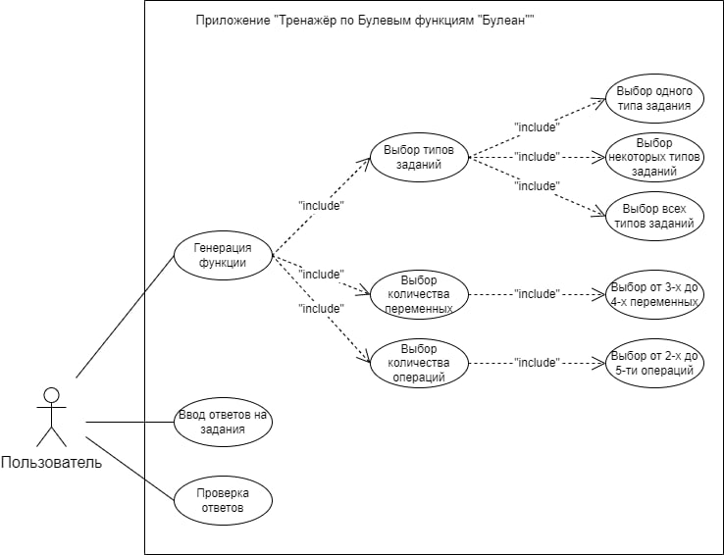
Рисунок 1 – Диаграмма вариантов использования

1.3 Разработка концептуальной модели предметной области
В процессе разработки приложения были выявлены основные объекты:
- задание;
- булева функция;
- операнды.
Из заданий строится список заданий, который в свою очередь потом выводится пользователю. Задания наследуются все от родительского класса Задание.
Сама булева функция является деревом, состоящим из операндов-нодов, которые в свою очередь могут быть операндами-переменными и операндами-операциями. Сами операнды наследуются от класса Операнд.
Задания используют дерево булевой функции для сравнения ответов пользователя с просчитанными внутренними методами дерева значениями.
На основе анализа основных объектов была создана концептуальная диаграмма классов предметной области, представленная на рисунке 2.
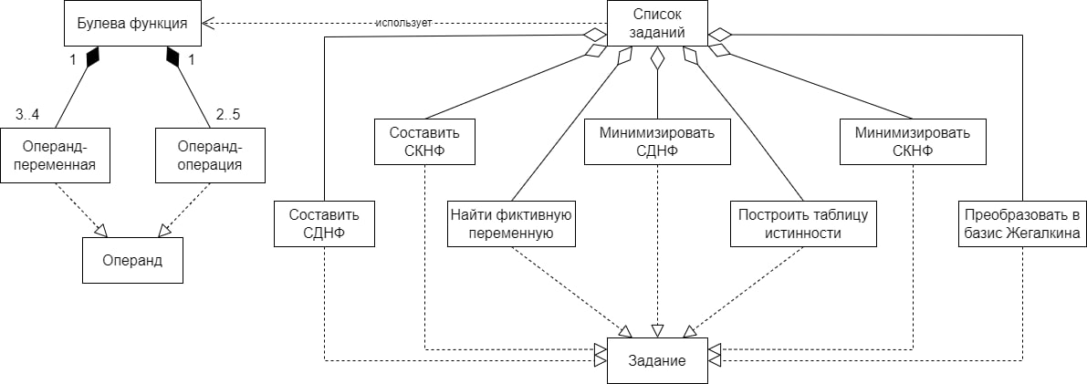
Рисунок 2 – Концептуальная диаграмма классов предметной области.

1.4 Выбор методов решения задачи и разработка основных алгоритмов предметной области

